# Introducción

Este controlador tiene la función de facilitar el uso de su secadora industrial realizando automáticamente las tareas que se le programen y llamando su atención en caso de presentarse alguna falla.

El controlador tiene una capacidad de 130 fórmulas de secado de 50 pasos cada una.

Es posible copiar las formulas a una memoria USB para transferirlas de maquina a máquina.

También es posible conectar la maquina a un servidor para monitorear su funcionamiento en tiempo real y graficar cómo se comporta durante la ejecución de la formula.

# Inicio

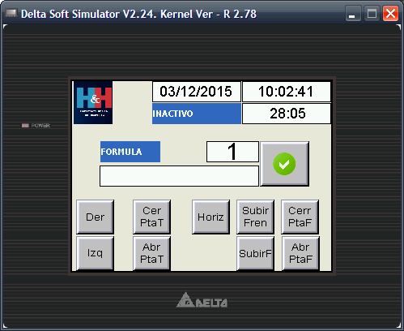

La pantalla de inicio muestra la fecha y hora actuales. También muestra el tiempo que la maquina lleva en reposo pero su función principal es controlar las funciones de carga y descarga de la máquina y carga de la fórmula de trabajo.

|  |  |  |
| --- | --- | --- |
| **Botón** | **Función** | **Descripción** |
| INACTIVO | Tiempo en reposo | Contabiliza el tiempo que la maquina lleva en reposo. |
| FORMULA | Numero de formula | Sirve para seleccionar el número de formula a ejecutar. |
| C:\Documents and Settings\Administrador\Mis documentos\Dropbox\documentos compartidos\check.png | OK | Selecciona la fórmula para ejecutarla y cambia a la pantalla de ciclo de trabajo activo. |
| DER | Rotación a la derecha | Sirve para poner a girar la tómbola de la máquina para facilitar su carga o descarga. (Mantener presionado 2 segundos) |
| IZQ | Rotación a la izquierda | Sirve para poner a girar la tómbola de la máquina para facilitar su carga o descarga. (Mantener presionado 2 segundos) |
| CER PTA T | Cerrar puerta trasera | Cierra la puerta trasera de la máquina. (Mantener presionado 2 segundos) |
| ABR PTA T | Abrir puerta trasera | Abre la puerta trasera de la máquina. (Mantener presionado 2 segundos) |
| HORIZ | Maquina horizontal | Coloca la maquina en posición de trabajo. (Mantener presionado 2 segundos) |
| SUBIR FREN | Elevar frente 20° | Coloca la maquina en posición inclinada 20° para facilitar su carga o descarga. (Mantener presionado 2 segundos) |
| SUBIRF | Elevar frente 10° | Coloca la maquina en posición inclinada 10° para facilitar su carga o descarga. (Mantener presionado 2 segundos) |
| CERR PTA F | Cerrar puerta frontal | Cierra la puerta frontal de la máquina. (Mantener presionado 2 segundos) |
| ABR PTA F | Abrir puerta frontal | Abre la puerta frontal de la máquina. (Mantener presionado 2 segundos) |

# Ciclo activo

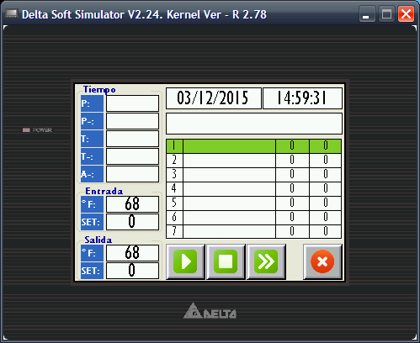

La pantalla de ciclo activo muestra el estado actual de la maquina durante la ejecución de una formula. También permite controlar el cancelar la ejecución de la formula o avanzar o retroceder en la fórmula de forma manual.

|  |  |  |
| --- | --- | --- |
| **Botón** | **Función** | **Descripción** |
| P: | Tiempo total de paso | Lleva el conteo del tiempo que lleva corriendo el paso actual. |
| P-: | Tiempo restante paso | Muestra el tiempo que le falta al paso actual para terminar. |
| T: | Tiempo total de formula | Lleva el conteo del tiempo que lleva corriendo la formula actual. |
| T-: | Tiempo restante formula | Muestra el tiempo que le falta a la formula actual para terminar. |
| A-: | Tiempo restante algoritmo | Muestra el tiempo que la falta a la función algoritmo (si es que está programada) para causar la cancelación del paso actual. |
| Entrada | °F | Muestra la temperatura de entrada actual. |
| Entrada | SET | Muestra la temperatura de entrada programada para el paso actual. |
| Salida | °F | Muestra la temperatura de salida actual. |
| Salida | SET | Muestra la temperatura de salida programada para el paso actual. |
| C:\Documents and Settings\Administrador\Mis documentos\Dropbox\documentos compartidos\play.png | “PLAY” | Comienza la ejecución de la formula actual. |
| C:\Documents and Settings\Administrador\Mis documentos\Dropbox\documentos compartidos\stop.png | “STOP” | Cancela la ejecución de la formula actual. |
| C:\Documents and Settings\Administrador\Mis documentos\Dropbox\documentos compartidos\forward.png | “FF” | Permite desplazarse entre los pasos de la formula actual. |
| C:\Documents and Settings\Administrador\Mis documentos\Dropbox\documentos compartidos\close.png | “CANCEL” | Permite salir de la pantalla de ciclo activo (aunque no cancel al ejecución de la formula). |

# Editar

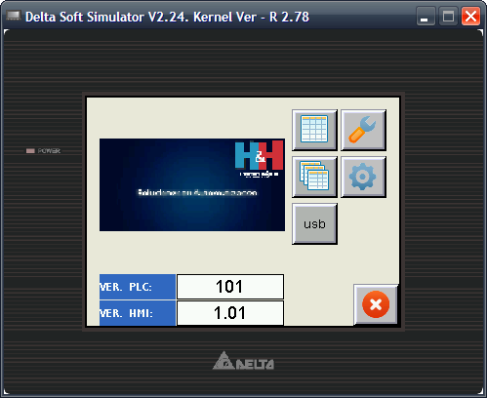

Al presionar el logotipo situado en la parte superior izquierda de la pantalla se ingresa al menú oculto “EDITAR” donde se pueden modificar diferentes parámetros de la maquina asi como modificar las fórmulas que el controlador contenga.

Dentro de esta pantalla también se puede ver la versión del programa del controlador.

|  |  |  |
| --- | --- | --- |
| **Botón** | **Función** | **Descripción** |
| C:\Documents and Settings\Administrador\Mis documentos\Dropbox\documentos compartidos\table.png | FORMULA | Abre el editor de recetas para modificar la formula actual. |
| C:\Documents and Settings\Administrador\Mis documentos\Dropbox\documentos compartidos\table_multiple.png | FORMULAS | Abre la pantalla de manejo de formulas |
| C:\Documents and Settings\Administrador\Mis documentos\Dropbox\documentos compartidos\config.png | CONFIGURACION | Abre el submenú configuración, que permite modificar los parámetros de funcionamiento de la máquina. |
| C:\Documents and Settings\Administrador\Mis documentos\Dropbox\documentos compartidos\test.png | PRUEBAS | En esta pantalla se pueden activar manualmente los actuadores de la máquina y observar el estado de los sensores de la misma. |

# Formula

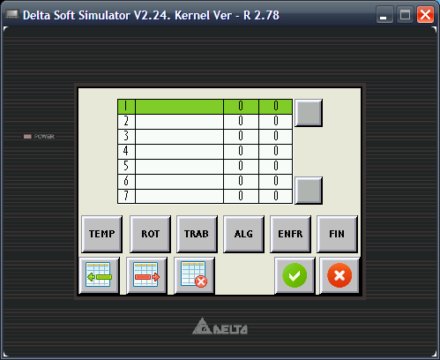

Permite modificar la formula actual.

|  |  |  |
| --- | --- | --- |
| **Botón** | **Función** | **Descripción** |
| TEMP | Temperaturas | Programa las temperaturas de entrada y de salida a las que deberá llegar |
| ROT | Rotación | Programa la rotación de la tómbola de la máquina. |
| TRAB | Trabajo | Establece el tiempo de trabajo de la máquina. Durante este tiempo, el controlador va a mantener las temperaturas programadas. |
| ALG | Algoritmo | Programa el paso del algoritmo de entrada. Esta función decrementa su tiempo mientras la temperatura de entrada se encuentra por debajo del valor programado. Si el tiempo del algoritmo llega a cero, el paso actual es cancelado y se continúa con el siguiente paso. |
| ENFR | Enfriamiento | Esta función mantiene la tómbola y los ventiladores trabajando por el tiempo especificado o hasta que la temperatura de entrada baje al valor programado. |
| FIN | Fin | Establece la finalización de la formula. |
| C:\Documents and Settings\Administrador\Mis documentos\Dropbox\documentos compartidos\insert_row.png | INSERTAR | Permite insertar un paso en blanco arriba del paso seleccionado. |
| C:\Documents and Settings\Administrador\Mis documentos\Dropbox\documentos compartidos\delete_row.png | BORRAR | Borra el paso actual. |
| C:\Documents and Settings\Administrador\Mis documentos\Dropbox\documentos compartidos\table_erase.png | LIMPIAR | Borra todos los pasos de la fórmula para comenzar a editar una formula nueva. |
| C:\Documents and Settings\Administrador\Mis documentos\Dropbox\documentos compartidos\check.png | OK | Transfiere la formula recién editada a la memoria de trabajo. Una vez en la memoria de trabajo, la formula puede guardarse a un numero de formula en la pantalla formulas. |
| C:\Documents and Settings\Administrador\Mis documentos\Dropbox\documentos compartidos\close.png | CANCEL | Sale de la pantalla de edición de formula sin descartando los cambios. |

# Configuración

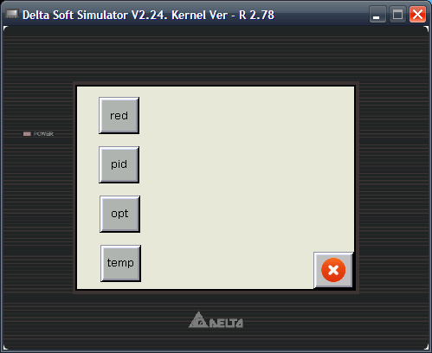

## Red

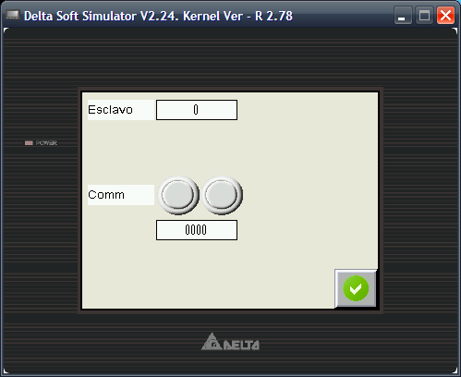

El controlador puede conectarse a un servidor para monitorear el estado de la maquina en forma remota; así como también obtener las gráficas de funcionamiento de la maquina durante toda la formula. Este componente es opcional y puede generar cargos extra.

|  |  |  |
| --- | --- | --- |
| **Botón** | **Función** | **Descripción** |
| ESCLAVO | Numero de esclavo | Para conectar las maquinas a un servidor y monitorear su funcionamiento cada máquina debe tener un número de identificación único llamado número de esclavo. |
| COMM | Estado de comunicación | Muestra el estado de la comunicación de la red con el servidor. |

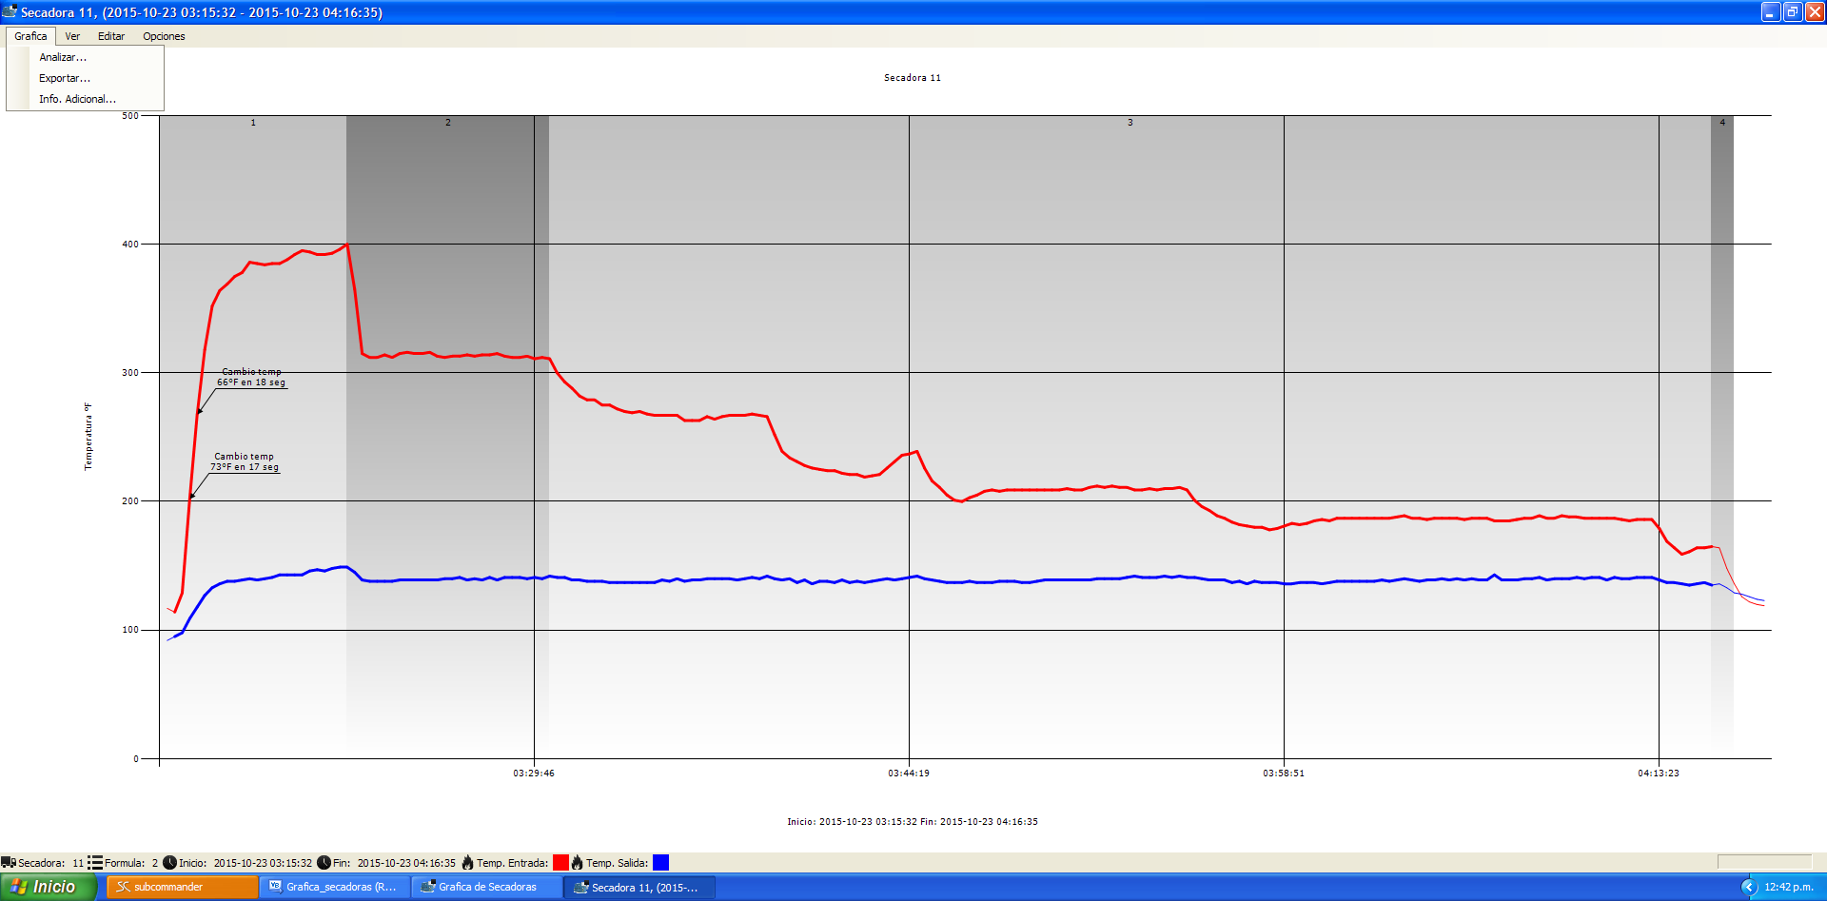

## PID

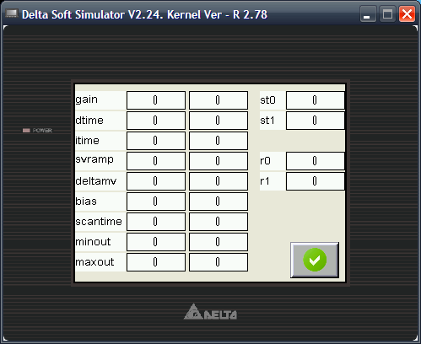

El controlador permite modificar los parámetros de funcionamiento del algoritmo PID para ajustarse mejor a sus necesidades.

## Opciones

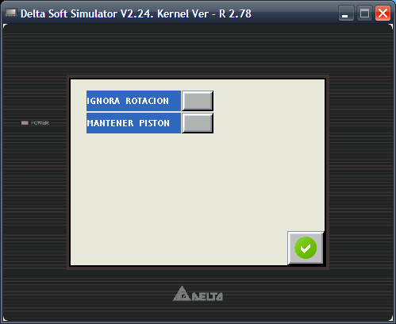

Configura los componentes opcionales de la máquina.

|  |  |  |
| --- | --- | --- |
| **Botón** | **Función** | **Descripción** |
| IGNORA ROTACION | Ignorar el sensor de rotación | En condiciones normales el controlador se alarma cuando el sensor de rotación no cambia de estado por 3 segundos. Con esta función se deshabilita esta protección. |
| MANTENER PISTON | Memorizar al elevar la maquina | Con esta función las salidas para levantar la maquina se quedan memorizadas. |

## Temperatura

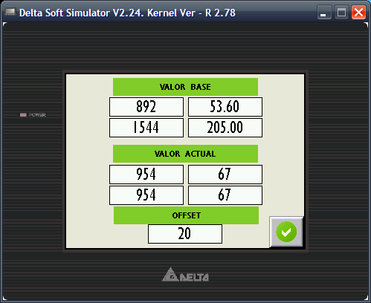

En esta pantalla se realiza la calibración de los sensores de temperatura.

También en esta pantalla se programa el límite de seguridad de temperatura, si la temperatura programada es rebasada por este valor el control de flama se resetea.

# Test

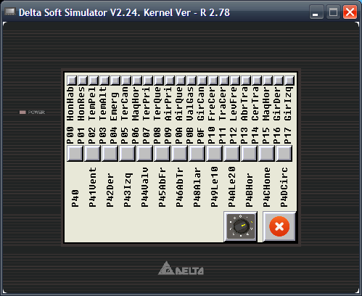

El controlador dispone de un modo especial de funcionamiento en el cual se pueden probar las salidas del PLC y verificar que las entradas estén activas en el mismo.

|  |  |  |
| --- | --- | --- |
| **Botón** | **Función** | **Descripción** |
| Entradas | Botones de entradas | Permite revisar de forma rápida si los distintos sensores de la maquina están activados. |
| Salidas | Botones de entradas | Al presionar uno de estos botones se activa manualmente su respectiva salida. |
|  | ANALOGO | Muestra la pantalla de pruebas análogas. |
| C:\Documents and Settings\Administrador\Mis documentos\Dropbox\documentos compartidos\close.png | CANCEL | Permite salir de la pantalla de pruebas. |

## Test análogo

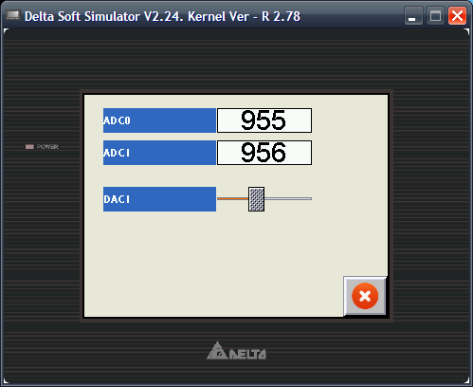

De igual forma que con las entradas y salidas digitales, presionando el botón “ANALOGO” se entra a la pantalla de pruebas análogas. Donde se puede observar el estado de las entradas y salidas análogas en el controlador.

# Índice

[Introducción 1](#_Toc437073802)

[Inicio 2](#_Toc437073803)

[Ciclo activo 4](#_Toc437073804)

[Editar 6](#_Toc437073805)

[Formula 7](#_Toc437073806)

[Configuración 9](#_Toc437073807)

[Red 10](#_Toc437073808)

[PID 11](#_Toc437073809)

[Opciones 12](#_Toc437073810)

[Temperatura 13](#_Toc437073811)

[Test 14](#_Toc437073812)

[Test análogo 15](#_Toc437073813)

[Índice 16](#_Toc437073814)